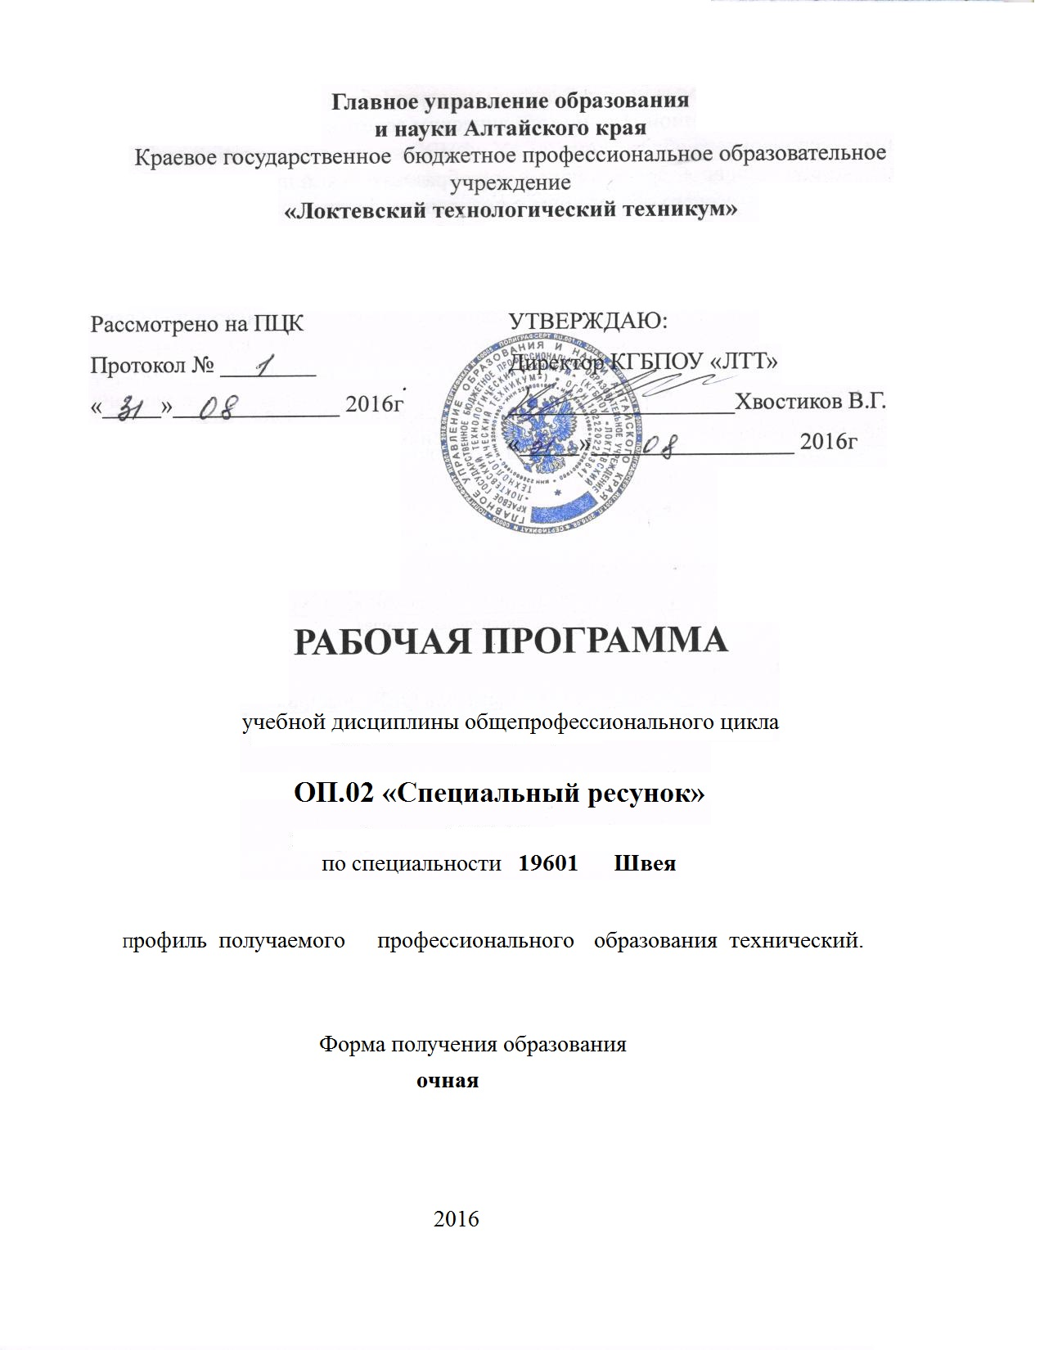

Рабочая программа учебной дисциплины разработана на основе Федерального государственного образовательного стандарта по профессии среднего профессионального образования, утвержденного приказом Министерства образования и науки Российской Федерации № 683 от 2 августа 2013г., зарегистрированного Министерством юстиции № 29727 от 20 августа 2013 г., рабочего учебного плана для профессии среднего профессионального образования
19601 Мастер производственного обучения
код наименование специальности

Организация-разработчик: Краевое государственное бюджетное профессиональное образовательное учреждение «Локтевский технологический техникум»

Разработчик (разработчики):
Вязова Елена Анатольевна-преподователь.
ФИО, должность, квалификационная категория

Содержание
Стр.
- Паспорт программы учебной дисциплины 6
- Структура и содержание учебной дисциплины 8
- Условия реализации учебной дисциплины 12
- Контроль и оценка результатов освоения учебной дисциплины 13

ПОЯСНИТЕЛЬНАЯ ЗАПИСКА

1. Пояснительная записка
Программа разработана и предназначена для изучения дисциплины «Специальное рисование» в учреждениях профессионального образования, реализующих адаптированную программу профессионального обучения для лиц с ограниченными возможностями здоровья, не имеющих основного общего образования.

Дисциплина «Специальный рисунок» изучается как образовательная дисциплина в профессии «Швея», в объеме: максимальной учебной нагрузки 57 часа, в том числе:
- обязательной аудиторной учебной нагрузки обучающихся 39 часов;

- самостоятельной работы обучающихся 18 часов.

Программа ориентирована на достижение следующих целей:

формирование представлений на заданную или выбранную тему, находить выразительное решение сюжета, компоновать эскизы и использовать их при выполнении окончательного рисунка, делать наброски с натуры, добиваться выразительного цветового конструктивно-пропорционального решения рисунка с учётом явлений перспективы, учиться видеть прекрасное и передавать его в рисунках.

развитие чувства цвета, эмоций и фантазии; развитие зрительной памяти, пространственных представлений, образного

мышления; развитие творческих способностей; воспитание художественного вкуса интереса и любви к изобразительному

искусству.

При составлении программы учтены психо-физиологические особенности выпускников школ восьмого вида

.

1. ПАСПОРТ РАБОЧЕЙ ПРОГРАММЫ УЧЕБНОЙ ДИСЦИПЛИНЫ

ОП.02. «Специальный ресунок»
название дисциплины

1.1. Область применения рабочей программы
Программа учебной дисциплины ОП. 02. «Специальный рисунок» предназначена для подготовки квалифицированных рабочих по профессии начального профессионального образования «Швея» в соответствии с федеральным государственным образовательным стандартом по профессии 19601«шВЕЯ» и является частью основной профессиональной образовательной программы по профессии 19601«Швея».
Программа учебной дисциплины ОП.02. «Специальный рисунок» может быть использована в профессиональном образовании и профессиональной подготовке по профессии « Швея»

1.2. Место учебной дисциплины в структуре учебного плана
Учебная дисциплина ОП. 02. «Специальный рисунок» входит в общепрофессиональный цикл ОПОП по профессии 19601«Швея».

1.3. Цели и результаты освоения учебной дисциплины, требования к результатам освоения учебной дисциплины:
В результате изучения специального рисунка как дисциплины обучающейся должен знать/уметь:

Знать:

Значение линий в рисунке, виды линий. Значение цвета и орнамента в одежде. Принципы построения орнаментов на ткани.

Принципы построения деталей одежды и объемного макетирования. Виды складок, правила их зарисовки в одежде.

Правила зарисовки одежды различных силуэтов и стилей.основные каноны построения фигуры и создания модели изделия, их применение в областях профессиональной деятельности.

Уметь:

Выполнять различные виды линий. Выявить пропорции и объемы предмета.

Рисовать цветовой круг, различные виды орнаментов с использованием цвет. Рисовать различные виды складок и драпировок в одежде.

Строить схему фигуры человека и выполнять рисунок фигуры. Зарисовывать различные детали одежды.

Выполнять эскизы моделей одежды различных силуэтов и стилей.

1.4. Компетенции, формируемые в результате освоения учебной дисциплины:

Программа учебной дисциплины способствует формированию следующих компетенций:
Общие компетенции:
ОК 1. Понимать сущность и социальную значимость своей будущей профессии, проявлять к ней устойчивый интерес.
ОК 2. Организовывать собственную деятельность, исходя из цели и способов ее достижения, определенных руководителем.
ОК 3. Анализировать рабочую ситуацию, осуществлять текущий и итоговый контроль, оценку и коррекцию собственной деятельности, нести ответственность за результаты своей работы.
ОК 4. Осуществлять поиск информации, необходимой для эффективного выполнения профессиональных задач.
ОК 5. Использовать информационно-коммуникационные технологии в профессиональной деятельности.
ОК 6. Работать в команде, эффективно общаться с коллегами, руководством, клиентами.

1.5. Количество часов на освоение рабочей программы учебной дисциплины:

- максимальной учебной нагрузки обучающегося _57_часа,
в том числе:
- обязательной аудиторной учебной нагрузки обучающегося _39 часов,
в том числе:
- лабораторных и практических занятий 10 часов;
- самостоятельной работы обучающегося _18_ часов.

  - СТРУКТУРА И СОДЕРЖАНИЕ УЧЕБНОЙ ДИСЦИПЛИНЫ

- Объем учебной дисциплины и виды учебной работы

Вид учебной деятельности | Объем часов
Максимальная учебная нагрузка (всего) | 57
Обязательная аудиторная учебная нагрузка (всего) | 39
в том числе:
практические занятия | 18
контрольные работы | 1
Самостоятельная работа обучающегося (всего) | 18
в том числе:
Выполнение реферата
Внеаудиторная самостоятельная работа
Итоговая аттестация в форме: зачета

2.2. Тематический план и содержание учебной дисциплины

ОП.02. «Специальный ресунок»
Наименование разделов и тем | Содержание учебного материала, лабораторные и практические работы, самостоятельная работа обучающихся, курсовая работ (проект) (если предусмотрены) |  |  |  | Объем часов |  | Уровень освоения
1 | 2 |  |  |  | 3 |  | 4
Тема №1  Введение в предмет | 1 |  |  | Общие сведения о предмете, его цели, задачи. Значение предмета для овладения профессией «Портной» | 1 |  | 1
Тема 2.  Основы композиции | Содержание учебного материала |  |  |  | 2 |  | 2
 | 1 |  |  | Линии чертежа и рисунка, их отличие. Правила оформления чертежа и рисунка. Общее сведения о композиции, категории композиций, равновесие.
 |  |  |  |  |  |  | 3
 | Самостоятельная внеаудиторная работа обучающихся: Линии чертежа и рисунка, их отличие. Правила оформления чертежа и рисунка. Выполнение рисунка с учетом композиционного решения |  |  |  | 1
Тема 3.  Геометрические композиции в одежде | Содержание учебного материала |  |  |  | 4
 | 1 | Организация плоскости при композиции изобразительных элементов: точки, линии плоских геометрических фигур. Построение геометрических фигур. |  |  |  |  | 2
 | 2 | Использование геометрических элементов в создании композиционных мотивов рисунка. Композиционные закономерности в рисунках с геометрическими элементами.
 | Самостоятельная внеаудиторная работа обучающихся:  Использование геометрических элементов в создании композиционных мотивов рисунка. Композиционные закономерности в рисунках с геометрическими элементами. Зарисовка орнамента и геометрических фигур.  . |  |  |  | 1 |  | 3
Тема 4. Цвет в художественном проэктировании | Содержание учебного материала
 | 1 | Цвет предметов, ахроматические и хроматические группы цветов. Цветовой тон, круг, его построение, гармония цвета. |  |  | 6 |  | 2
 | 2 | Теплые и холодные цвета. Принципы построения композиций в цвете. Методы создания орнамента в цвете
 | Самостоятельная внеаудиторная работа обучающихся: Цвет предметов, ахроматические и хроматические группы цветов. Цветовой тон , круг, его построение, гармония цвета. Разработать вариант рисунка на ткани. |  |  |  | 1 |  | 3
Тема 5 Орнаментальные композиции | Содержание учебного материала
 | 1 |  | Раппорт ткани, раппортные композиции. Орнамент. Виды орнаментов ткани. Мотивы орнамента. |  | 5 |  | 1
 | 2 |  | Принципы построения геометрических и растительных орнаментов ткани. Зрительное восприятие орнамента ткани в проектировании одежды
 | Самостоятельная внеаудиторная работа обучающихся:  Раппорт ткани, раппортные композиции. Орнамент. Виды орнаментов ткани. Мотивы орнамента. Выполнение эскизов. |  |  |  | 2 |  | 3
Тема 6 Пластические свойства ткани в композиционном построении | Содержание учебного материала
 | 1 |  | Пластичность ткани ее значение. Использование пластичности ткани в проектировании деталей одежды и выборе модели |  | 5 |  | 2
 | 2 | Конфигурация изгибов ткани, особенности складок в зависимости от ткани. Драпировка их декоративное назначение.
 | Самостоятельная внеаудиторная работа обучающихся: Выполнить драпировку и зарисовать ее на модели |  |  |  | 1 |  | 3
Тема 7  Построение фигуры человека по схемам | Содержание учебного материала |  |  |  | 5 |  | 1
 | 1 |  |  | Общие понятия о схеме для построения фигуры. Каноны и модули для построения фигуры. Условности при построении фигур, вертикальные и горизонтальные сечения, конструктивные пояса.
 | 2 |  |  | Схемы фигур пропорциональной и стилизованной. Правила построения фигур по схеме. Стилизация условностей при построении фигуры..
 | Самостоятельная внеаудиторная работа обучающихся: Прорисовка схемы пропорциональной фигуры. |  |  |  | 1 |  | 3
Тема 8  Детали одежды в художественном проектировании изделий | Содержание учебного материала
 | 1 |  |  | Виды формы деталей одежды. Понятие формообразования отдельных деталей ( воротников, рукавов, застежек). Конструктивные элементы деталей одежды. Проектирование деталей одежды. | 7 | 2
 | 2 |  |  | Построение деталей одежды. Принципы рисования воротников, рукавов, застежек лифа и юбки.
 | Самостоятельная внеаудиторная работа обучающихся:  1.Эскизы с вариантами оформления деталей одежды. |  |  |  | 10 |  | 3
Тема 9 Построение силуэтных форм костюма | Содержание учебного материала
 | 1 |  |  | Определение понятий «одежда», «гардероб», «костюм», «ансамбль»  Виды костюмов, характерные особенности костюмов различных. | 2 |  | 2
 | Самостоятельная внеаудиторная работа обучающихся:  Создание модели. Основные приемы построения силуэтных форм костюмов. Рисование модели одежды различных силуэтных форм. |  |  |  | 1 |  | 3
Всего: |  |  |  |  | 57

Для характеристики уровня освоения учебного материала используются следующие обозначения:

- – ознакомительный (узнавание ранее изученных объектов, свойств);

- – репродуктивный (выполнение деятельности по образцу, инструкции или под руководством)

- – продуктивный (планирование и самостоятельное выполнение деятельности, решение проблемных задач)

3. УСЛОВИЯ РЕАЛИЗАЦИИ УЧЕБНОЙ ДИСЦИПЛИНЫ

3.1. Требования к минимальному материально-техническому обеспечению
Реализация учебной дисциплины требует наличия:
- Учебного кабинета «Специальный рисунок».
Оборудование учебного кабинета: доска, учебная литература, стенды «Снятие мерок», «Квалификационные характеристики».
Технические средства обучения: компьютер, мультимедийная установка.
Оборудование мастерской и рабочих мест мастерской: доска, учебная литература, стенды «Снятие мерок».
- Залы: библиотека, читальный зал с выходом в сеть Интернет; актовый зал.

3.2 Информационное обеспечение обучения

Перечень рекомендуемых учебных изданий, Интернет-ресурсов, дополнительной литературы
Основные источники:
Перечень учебников, рекомендованных Министерством образования и науки РФ: Основные источники:

1. Тухбатуллина Л. М. Проектирование костюма: Учеб. пособ.: Допущено учеб. – метод.объединением вузов РФ по образованию./ Ростов н/Д: Феникс, 2012. – 283/1/с.

4. КОНТРОЛЬ И ОЦЕНКА РЕЗУЛЬТАТОВ ОСВОЕНИЯ УЧЕБНОЙ

ДИСЦИПЛИНЫ

Контроль и оценка результатов освоения учебной дисциплины осуществляется преподавателем в процессе проведения практических занятий и лабораторных работ, тестирования, а также выполнения обучающимися индивидуальных занятий, проектов, исследований.

Результаты обучения (освоенные умения, освоенные знания) | Формы и методы контроля и оценки результатов обучения
Умения:
Определять основные свойства материалов | -Тестирование;  -Оценка выполнения практической работы;  -Устный опрос.  -Экспертная оценка индивидуальных заданий.
Знания:
Общую классификацию материалов, их основные свойства и область применения | Тестирование;  -Оценка выполнения практической работы;  -устный опрос.  -Экспертная оценка индивидуальных заданий..

Результаты обучения (ОК,ПК) | Формы и методы контроля и оценки результатов обучения
Общие компетенции:  ОК 1. Понимать сущность и социальную значимость своей будущей профессии, проявлять к ней устойчивый интерес.  ОК 2. Организовывать собственную деятельность, исходя из цели и способов ее достижения, определенных руководителем.  ОК 3. Анализировать рабочую ситуацию, осуществлять текущий и итоговый контроль, оценку и коррекцию собственной деятельности, нести ответственность за результаты своей работы.  ОК 4. Осуществлять поиск информации, необходимой для эффективного выполнения профессиональных задач.  ОК 5. Использовать информационно-коммуникационные технологии в профессиональной деятельности.  ОК 6. Работать в команде, эффективно общаться с коллегами, руководством, клиентами.  ОК 7. Исполнять воинскую обязанность, в том числе с применением полученных профессиональных знаний (для юношей).  Профессиональные компетенции:  ПК 3.1. Выполнять подготовительные работы при производстве каменных работ.  ПК 5.1. Выполнять подготовительные работы при производстве печных работ. | - Практические;  - Проектные задания;  - Тесты усвоения;  - Теоретические контрольные работы;  - Опрос;  - Собеседование;  - Задания в тестовой форме;  - Описание ситуации (реферат).

